Конструирование «Осьминог»
(оригами)
Задачи:
1. формирование умений следовать устным инструкциям.
2. обучение различным приемам работы с бумагой - сгибанию
3. повторение основных геометрических понятий: квадрат, треугольник, прямоугольник, угол, сторона, вершина и т. д. ;
4. обогащение словарного запаса ребенка специальными терминами;
5. создание выставки с изделиями, выполненными из бумаги
6. развитие внимания, памяти, логического и пространственного мышления; развитие мелкой моторики рук и глазомера;
7. воспитание интереса к конструированию из бумаги;
Материалы и оборудование: заготовки бумаги, схема работы.
Ход занятия:
Я загадаю загадку, а вы попробуйте ее отгадать:
Ты со мною не знаком?
Я живу на дне морском.
Голова и восемь ног,
Вот и весь я-
Догадались? Это ..?
(Осьминог)
-Правильно, ребята. Мы сегодня будем изготавливать осьминога из бумаги.
-Ребята, а как выглядит осьминог?
(У него есть ноги, щупальца, глаза, голова)
- А из какого материала мы с вами сделаем осьминога?
(Дети называют бумага и выбирают цвет).
- Мы сегодня будем работать с бумагой.
Демонстрация приемов работы и объяснение.
Берем бумагу квадратной формы , любого цвета!
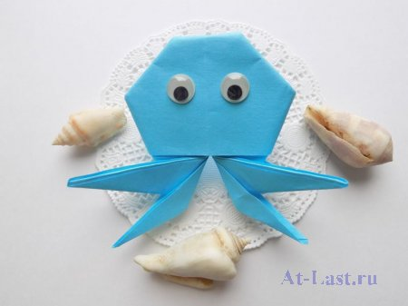

Этапы работы по изготовлению осьминога:

Первым делом намечаем поперечный сгиб посередине.
Затем в его направлении делаем складки сверху и снизу.
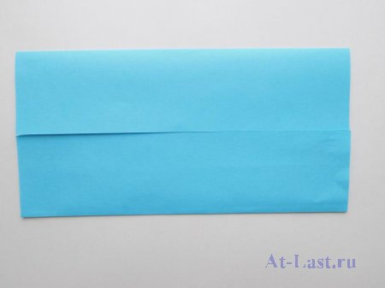
Намечаем сгибом середину нашей прямоугольной заготовки.
К этой середине делаем сгибы боковых сторон. Так мы наметили нужные сгибы.
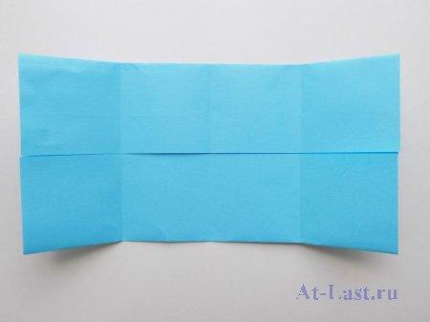
Загибаем все 4 уголка.
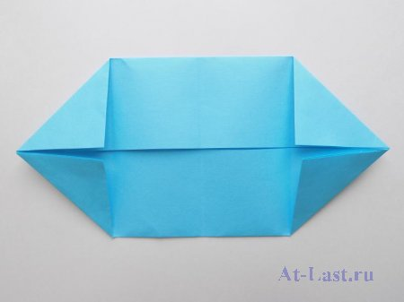
Теперь их нужно немного расправить, чтобы придать им вид вытянутого треугольника.
Так делаем на всех четырех уголках.
Складываем заготовку будущего осьминога пополам.
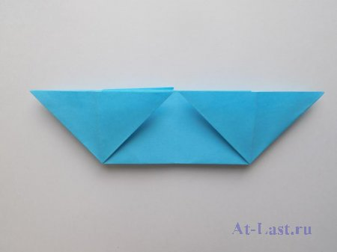
Правую его часть загибаем вниз под прямым углом.
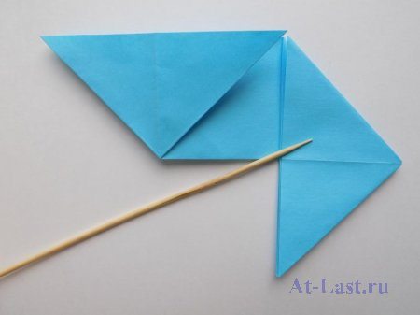
Аналогично поступаем с левой стороной.
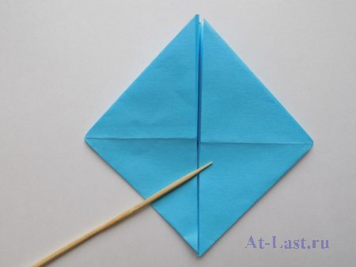
Верхние складки отворачиваем вниз.
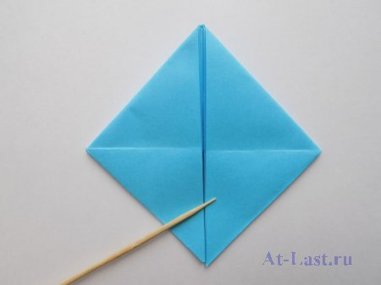
Правую боковую сторону загибаем к середине.
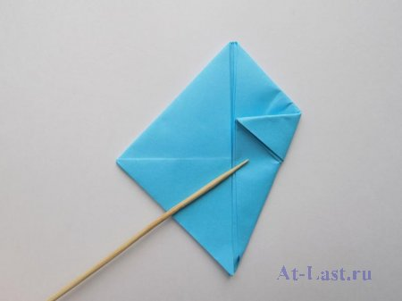
Так же поступаем с левой стороной заготовки осьминога.
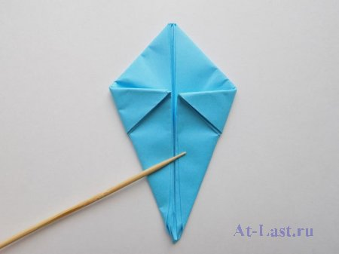
В верхней части делаем небольшой сгиб.
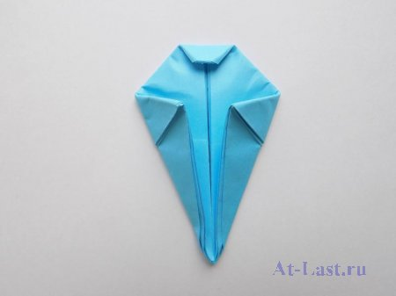
С другой стороны наш осьминог на данном этапе выглядит следующим образом.
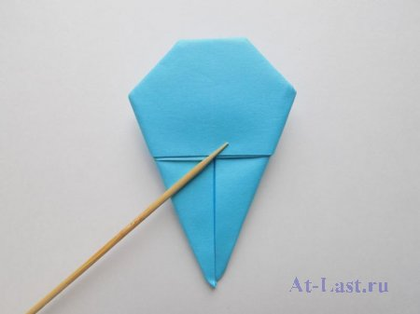
Приступим к формированию его щупалец. Для этого нижние кончики нужно загнуть в стороны.
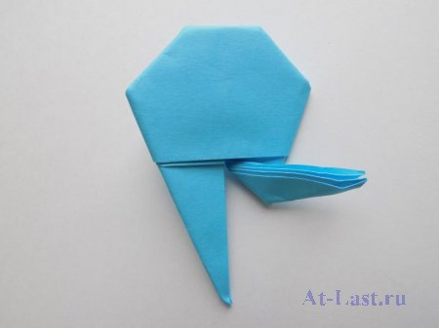
Так мы наметили нужные сгибы для того, чтобы сделать щупальца осьминога.
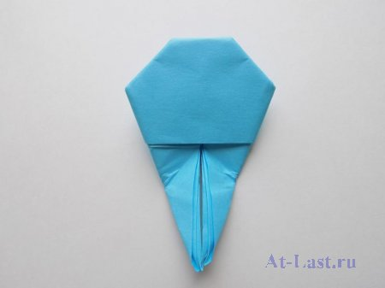
Теперь берем наружный слой и аккуратно вытягиваем его наружу, укладывая под углом. Чтобы это выполнялось более легко, необходимо отогнуть боковую часть осьминога.
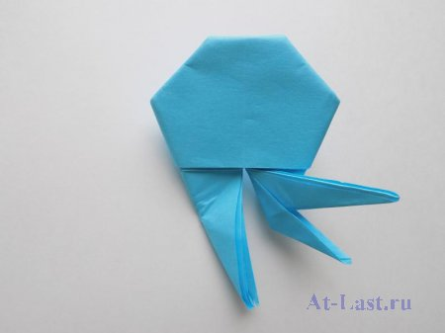
Повторяем действия с другой стороны. У нас получилось 4 щупальца, будем считать, что другие 4 остались невидимыми
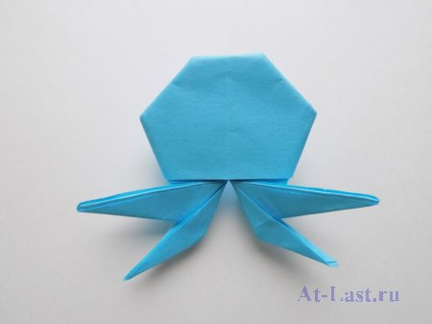
Приклеиваем глазки нашему головоногому моллюску и осьминог из бумаги готов
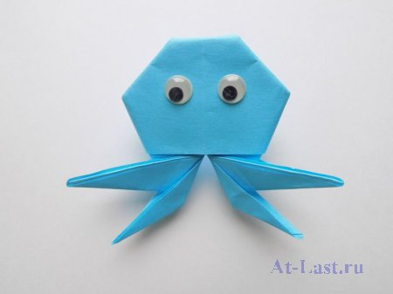
Теперь нам удалось сделать осьминога из бумаги и можно ребенку на него любоваться или играть в эту поделку.
